الجمهورية العربية السورية

وزارة التربية

المركز الوطني للمتميزين

حلقة بحث مقدمة في مادة الموسيقى

بعنوان: روبرت شومان.. عبقري الموسيقى المجنون 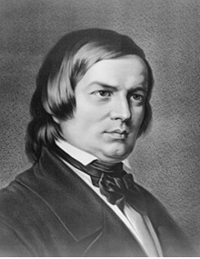 بإشراف المدرسة: تهامة سعيد

تقديم الطالبة: رنيم مزيد حمامة للعام الدراسي 2015/2016

المقدمة:

كانت الموسيقى أنهارا تروي الأرض والناس، ودماء تدفع الحياة في قلوب البشر، وسرا يحكم الروح .. كانت وحياً يرتفع بالإنسان ويجعل منه حكمة وعبقرية ووحدة . هي نبض الوجود ، وإيقاع الأمل، وعزاء وبرد ... هي هواية وحب لكل البشر... ترددها الطبيعة والتاريخ والأساطير وكل العقائد والأديان والكون والأحلام دون ضجر....

والموسيقى هي لغة الروح تحكي خباياها.. لها أنواع وأشكال عدة ..... لها مؤلفيها ومتقنيها هم من أسسوا لها ما هي عليه اليوم...

هم من أبدعوا ... وشقوا بنغماتهم طرقا جديدة أمام عالم الرقي والحب......

على اختلافهم هم كثر منهم العازف والمؤلف والموسيقي.......الخ

ومن أولئك الذين يعتبرون ملوك عالم الموسيقى ((بيتهوفن ، شوبان ،رافيل، برامز)) وغيرهم الكثير ولكن ماذا عن الكبير روبرت شومان الذي عند ذكر اسمه ترسم الكثير من إشارات الاستفهام حوله من هو ؟؟؟؟ من يكون؟؟؟؟ ماذا قدم للموسيقى ؟؟؟؟ روبرت شومان حياته عبارة عن مصحة للأمراض النفسية والعقلية أهذا صحيح؟؟؟؟؟؟ أم أن حياته وهبها للموسيقى أم لحب حياته ؟؟؟ وماذا عن قصة الحب التي عاشها شومان وخلدها التاريخ فباتت من أشهر قصص الحب التي شهدها التاريخ ؟؟؟؟ ما هي بصمته في عالم الموسيقى

هذه الأسئلة وغيرها وكل إشارات الاستفهام التي رسمت سيتم الإجابة عليها في هذا البحث الذي أضعه بين أيديكم......

الأهداف:

التعرف إلى الموسيقي الكبير روبرت شومان

التعرف إلى أهم الأعمال التي أبدعها

معرفة إن كان مجنوناً عقلياً أو موسيقياً

التعرف إلى القصة الحقيقية لموته

مخطط البحث:

الباب الأول : من هو؟؟؟؟ ص4

الباب الثاني : روبرت و الموسيقى .... ص7

الباب الثالث : نهاية الأسطورة ص12

الخاتمة : ص13

الباب الأول : من هو؟؟؟؟؟؟؟

الفصل الأول: من هو روبرت ألكسندر شومان ؟؟؟؟[1]

يعتبر أهم مؤلف موسيقي في الحركة الألمانية الرومانسية، ذاعت شهرته بفضل موسيقاه الرائعة على البيانو و أغانيه الجميلة.

الألماني روبرت شومان ولد في زفيتسكاو في 8 يوليو عام 1810 لأب راعي كنيسة على قدر كبير من الثقافة افتتح عام 1799 مكتبة لبيع الكتب ثم قام بتحويلها الى دار نشر كتب عن أهم الأحداث السياسية في أوروبا والعالم ولم يعكر صفو حياته سو مرض عصبي ظهر عليه عام 1810 أثّر في النهاية على قواه العقلية.  
أما أمه جوهانا كريستينا شنابل فهي ابنه طبيب جراح وكانت ذكيه جدا تتمع بثقافة تشهد عليها الرسائل المتبادلة بينها وبين ابنها روبرت لكنها كانت مصابة بفرط من الحساسية وأمراض هستيرية وخيالات وأوهام تنتابها . وهكذا ورث عن أبويه ذكاءهما المفرط وأيضا أمراضهما العقلية والنفسية.   
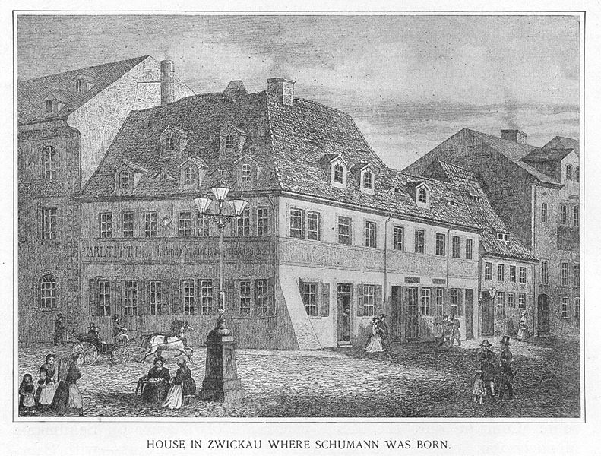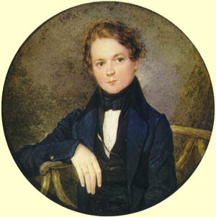

الشكل (1) الشكل(2)   
تلقى روبرت تربية راقية من العلم وتشبع بأفكار والده متأثرا بأستاذه كارل ريختر..

لم تكن حينها الموسيقى عنصر أساسي في بداية حياته ومع ذلك كان يجيد العزف على البيانو والكمان والتشيلو قبل أن يبلغ العاشرة لكنه كان مهتما أكثر بالشعر والأدب وتعرف على مؤلفات شيللر وجوته والأديب الألماني ول ريختر الذي أثر عليه تأثيرا كبيرا كما تعرف على أعمال الشاعر الانكليزي بايرون ولكن أباه لعب دورا حاسما في تحوله نحو الموسيقى عندما أرسله الى كارل ماريا فون فيبر ليتابع دراسته الموسيقية عنده ولكن الأستاذ الألماني توفي فجأة وتبعه الوالد الذي توفي أيضا ،فتولت الأم شؤون المنزل التي كان لها رؤية أخرى فأقنعته باستكمال تعليمه، فحزم حقائبه الى جامعة لابيزج لدراسة القانون......

[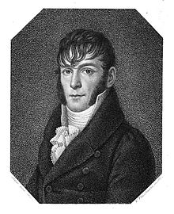](https://ar.wikipedia.org/wiki/%D9%85%D9%84%D9%81:August_Schumann.jpg)الشكل (3)

الفصل الثاني : بعد العناء... قصة الحبّ تتوّج بالزواج:

بعد محاولات شومان لإقناع أمه للسماح له بتعلم الموسيقى وافقت. وطلبت من رجل يدعى فريديك ويك تعليمه ، وافق ويك على تعليمه وأعطاه غرفة في منزله ليقطن بها. لكن محاولات ويك كانت فاشلة مع شومان، وبعد الفشل قرر شومان أن يصبح موسيقيا بدلا من دراسة البيانو. لكن ويك قد عارض الأمر لأنه لم يكن يرغب بارتباط شومان وكلارا ذات الأربعة عشر عاما {كلارا ويك ابنة فريديك العازفة البارعة } فحاول ويك وضع عقبات في طريقهما، فاخترع رحلات طويلة مصطحبا معه ابنته كلارا ليبعدها عن روبرت..... ويعود سبب رفض ويك لعلاقة روبرت وكلارا هو معرفته بعائلة روبرت وأمراضها النفسية والعصبية حيث أنه يرى بروبرت مريض في مصحة للأمراض العقلية، كما أنه لم يشأ أن يهدم روبرت ما بناه حيث أنه جعل من ابنته عازفة بارعة. لكن كلارا كانت ترى في روبرت فتى أحلامها .... محاولات الأب في التفريق بينهما قد باءت بالفشل على الرغم من إصابة شومان بأزمة عصبية بسبب وفاة أخيه {بوليوس شومان }.وبعد شفائه طلب روبرت من ويك خطوبة ابنته لكن ويك قد زاد في عناده مرسلا ابنته الى درسدرن لتدرس نظريات الموسيقى....لعل المسافة قد تقتل الحب بينهما. نجح ويك في ذلك...... وتعرف شومان على فتاة نبيلة تشيكية {ارنستاين فون} وأعلن خطوبته منها. علمت كلارا بالأمر وصادف أن رأته في عيد ميلادها السادس عشر فبادلته النظرات وكأنها تلومه على فعلته.... ثم التقته في مسقط رأسه بعيدا عن رقابة الأب ... ففسخ شومان خطوبته من الفتاة التي تقبلت الأمر. وبعد ثلاث سنوات بعد أن بلغت كلارا سن الرشد [21] تقدمت بطلب للمحكمة للموافقة على زواجها من روبرت ولكن في تلك العصور كان ينبغي موافقة الأب .... وبع استدعاء ويك للمحكمة أشار للقاضي أن روبرت شومان ناكر للجميل ومجنون يعاني من أمراض عقلية وأنه مدمن كحوليات . لكن القاضي رفض قبول جميع الحجج حيث شومان قد حصل درجة الدكتوراه في الفلسفة من جامعة فيينا هذا ما أحبط محاولات ويك. وأصدرت المحكمة حكمها بالموافقة على الزواج عام 1840.وتم عقد القران في كنيسة شونفيلد بلابييزج الشكل (4)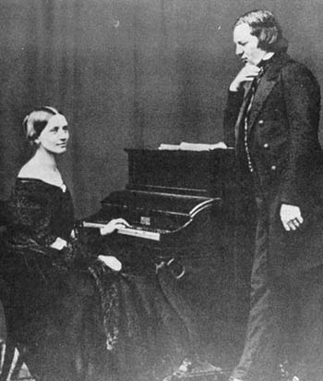

الباب الثاني: روبرت شومان والموسيقى

الفصل الأول: بداياته .... كيف اتجه للموسيقى و الشعر؟؟؟؟؟؟ القصيدة الأولى: كان شومان طالبا متفوقا في دراسته وأثناء دراسته زار نورمبرج وميونخ وفي العاصمة البافارية التقى بهنريج هايتي أحد كبار شعراء الرومانتيكية الألمانية وصحبه معه في جولاته في أحياء ميونخ وحدائقها وقد لعب هذا اللقاء دور كبير في اتجاهه نحو الشعر والدراما أكثر من الموسيقى إلا أنه اتجه الى الموسيقى بسبب رجل متعجرف على قدر كبير من الثقافة فريديك ويك وبعد التقائه بويك سافر الى سويسرا {بسبب الخلافات على كلارا} . في سويسرا حيث الطبيعة الخلابة وجبال الألب.. كتب قصيدة يصف فيها الغابات السويسرية وحاول أن يعبر بالألحان على البيانو عما شاهده ... تلك كانت أولى محاولاته للتعبير عن الشعر بالموسيقى[2]

المحاولة الأولى : نهاية حلم وبداية أخر ...

كانت أولى محاولاته في العزف هي مقطوعة للبيانو على أحرف لاتينية ترمز لعازفة البيانو الشابة{ميتى أبيج من منهاتن}بعدها اتخذ قراره بتعلم الموسيقى فعلياً فوجد في {فريدريك ويك} معلماً له. لكن طريقة ويك في التعليم لم تكن مجدية حتى أن روبرت ربط أصابع يده بآلة ثقيلة من أجل أن يجعله أكثر مرونة وتسبب ذلك في شلل الإصبع الوسطى من اليد اليمنى له مما وضع حدا نهائيا لأحلامه في أن يصبح عازفا مرموقا ، فقطع دراسته مع أستاذه وذهب الى {هنريج دورون} أستاذ الموسيقى الذي لقنه علوم التأليف والهارموني،مما ساعده على تأليف مصنفه الثاني {الفراشات} (عام 1832) وهو من أجمل الأعمال التي ألفها في حياته. ثم تبعا بأعمال أخرى مثل (دراسات للبيانو بأسلوب جانيتي و أنترميتو).

استطاع روبرت أن يجد حلا بقوله {الفن ليس فقط أن أجيد العزف}. وبعد فشله في دراسة البيانو نجده توقف عن هواياته الأخرى من شعر موسيقي ورسم ويقرر أن يصبح موسيقي

[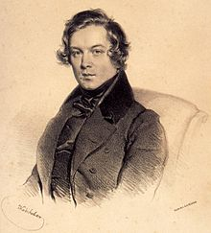](https://ar.wikipedia.org/wiki/%D9%85%D9%84%D9%81:Robert_Schumann_1839.jpg)الشكل (5)[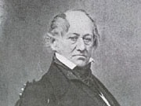](https://ar.wikipedia.org/wiki/%D9%85%D9%84%D9%81:Friedrich_Wieck.jpg) الشكل(6)

الفصل الثاني: أعماله[3]:

لم يكن روبرت مجرد هاوٍ للشعر والعزف أو مؤلف موسيقي بل كان أيضا ناقداً للموسيقى .. حيث أسس مجلة للموسيقى بعد أن استقل ماديا وذلك بفضل الإرث الذي تركه له والده عام 1834 وأسمها (مجلة الموسيقى الحديثة )، وذلك بمساعدة صديقه شونكه وأستاذه ويك واستطاعت مجلته أن تكون أشهر مجلة للموسيقى لمدة عشر سنوات في لابيزج.

ينقسم إنتاجه الفني الى ثلاث مراحل:

مرحلة الشباب والدراسة بالجامعات (1810-1830)

مرحلة ليبزج وهي أهم مراحل إنتاجه الموسيقي (1830-1844)

المرحلة الأخيرة (1844-1856)

كان شومان يؤلف بسرعة كبيرة جدا أي أن مؤلفاته كانت تأتي دفعة واحدة نتيجة انفعال تلقائي ولذلك نجد أنه أكثر توفيقا ونجاحا في مجال المؤلفات الصغيرة (في مؤلفات البيانو وفي الأغاني الرفيعة ). تعتبر موسيقاه انعكاس واضح وصريح لمشاعره الداخلية ولمزاجه الرومانتيكي مابين تخيلات طفولة و إغراق في الحب والتقلب ما بين حالات مزاجية متضاربة. ولقد بدأ إنتاجه الفني منذ عام 1830 حتى موته عام 1856.....

مقطوعات البيانو :

**هو أول موسيقي رتب مقطوعات ذات طابع خاص في مجموعات متجانسة وأعطاها عناوين مشتركة، وكانت الأفكار الأدبية والشعرية بالذات توحي له بأفكاره الموسيقية وبالرغم من الأسماء التي كان يطلقها على مقطوعاته إلا إنه كان يعتبر أن الموسيقى هي لغة الانفعالات القادرة على التعبير عن نفسها دون معاونة من وسائل خارجية عنها. وهو يحقق وحدة البناء داخل هذه المقطوعات الصغيرة عن طريق التمسك بشكل إيقاعي أو خلية لحنية معينة، يرددها باستمرار، وهناك الكثير من المقطوعات المصاغة في القالب الثلاثي التقليدي بشكل أو آخر. ومن أشهر مقطوعات البيانو : كرنفال Carnaval مصنف رقم 9 – مقطوعات خيالية Phantasic Stucke مصنف رقم 12 – مشاهد من الطفولةKinder Seenem.. مصنف رقم 15 – أربع مجلدات من قصص صغيرة Noveletten مصنف رقم 21 – الفراشات Papillion مصنف رقم (2) – قطع ليلية صغيرة Nacht stucke مصنف رقم 23 – رقصات عصبة داوود مصنف رقم 6 – مشاهد من الغابة مصنف رقم 82 – أوراق زاهية مصنف رقم 99 – فوجات صغيرة رقم 126 وغيرها الكثير.**

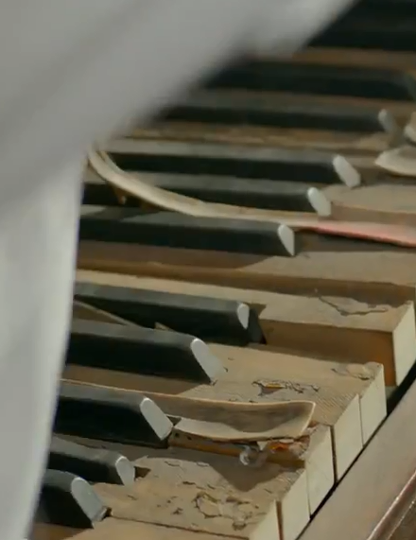

الأغاني:

كتب شومان أكثر من 250 أغنية رفيعة منها أكثر من مائة عام 1840. كان السبب في اندفاعه تجاه هذا النوع من التأليف بالذات عاملين:

أ)سعادته العارمة بزواجه من كلارا

ب)معايشته لأغاني شوبيرت عام 1839 في فيينا.

إنتاجه في هذا المجال يعتبر تأثراً وامتداداً لشوبيرت، أغانيه الناضجة يتعادل فيها الصوت والبيانو بحيث يمكن تسميتها ثنائيات لآلة البيانو والصوت البشري بل وقد يتفوق البيانو أحياناً خصوصاً في المقدمات والنهايات.

ومن أشهر مجموعات أغانيه song-cycles :

1. مجموعة غرام الشاعر Dichter Liebe .على شعر هاينه.
2. مجموعة أغنيات.

مجموعة حياة النساء وحبهن Frauen liebe undleben على شعر شاميسو

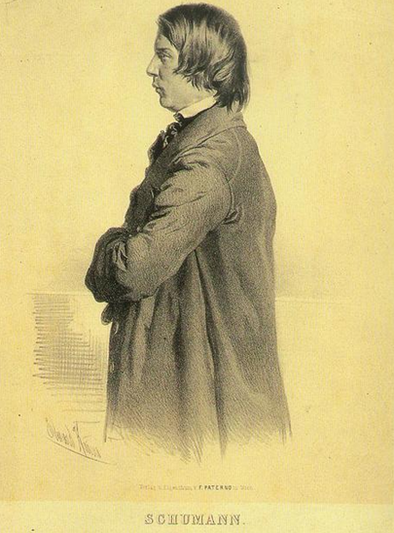

الموسيقى الأوركسترالية:

أبدع أربع سيمفونيات، أشهرها السيمفونية الأولى في سي الكبير المسماة سيمفونية الربيع وكتبها عام 1841 ثم الرابعة والأخيرة في سلم ري الصغير – كما لحن مشاهد من فاوست لجوته ولحن أوبرا واحد جينوفيفا Genevieva عام 1848 وكتب موسيقى تصويرية لمسرحية مانفرد Manfred لبايرون عام 1849 كما كتب العديد من رباعيات وخماسيات لآلة البيانو. ولكن معظم أعماله الأوركسترالية المتسعة النطاق لم تكن تمثل التوفيق الذي صادفه في مؤلفات آلة البيانو والأغاني لأنها كانت تعاني من ضعف التوزيع الأوركسترالي والحبكة الدرامية في بناء أقسام التفاعلات، وبالرغم من ذلك فنستطيع القول أنه كان مجرباً ومستكشفاً لمجال جديد في تناول المادة اللحنية ومحاولات تحقق الوحدة البنائية والتعبيرية داخل الصيغ الكلاسيكية مما مهد الطريق أمام من جاءوا من بعده. ويعتبر كونشرتو البيانو في مقام لا الصغير من أنجح أعماله في مجال التأليف الأوركسترالي

الشكل (7)

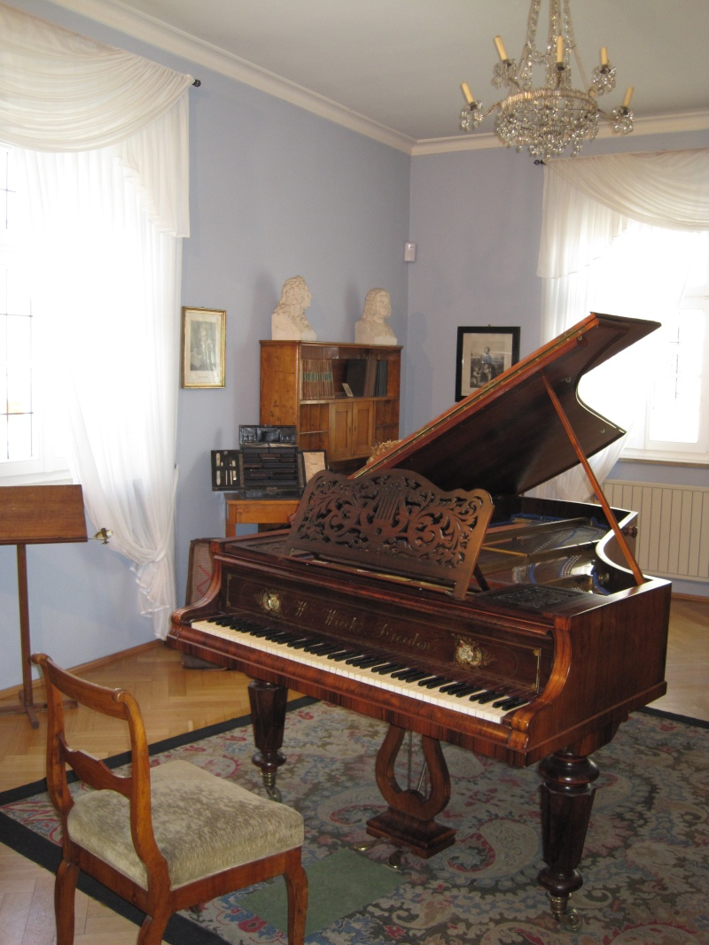

الباب الثالث :

نهاية الأسطورة.... روبرت شومان الى الموت   
بعد حياة مليئة بالحب والنجاح الموسيقي والفشل الصحة .... عانى روبرت شومان في سنوات حياته الأخيرة من المرض حيث أصيب بالروماتيزم والاكتئاب الشديد وضعف السمع وقلة الكلام بالإضافة الى اضطرابات عصبية كانت تؤثر على أدائه كقائد فرقة موسيقية .....

وفي بداية عام 1853 تم عزل شومان عن قيادة فرقة دسلدورف نتيجة شكوى المسؤلين عنه وهبوط مستواه ولكن فجأة في بداية عام 1854 استيقظ ليلا وبدأ يكتب بشيء من الهوس لحناً أدعى بأن شوبرت لقنه إياه وشعرت كلارا لأول مرة بالخوف وهنا تذكرت نصائح والدها ... بعد ذلك بأيام هرب من المنزل متجاً إلى أحد الجسور على نهر الراين ووقف يحدق في مياه النهر حزيناً وفجأة ألقى بنفسه في النهر ولحسن حظه التقطه بعض الصيادين وأنقذوه ....قادوه إلى المنزل مقيداً وتحول المشهد في الطريق إلى كرنفال بشع والأطفال يسخرون منه فقد في وقت قريب أكبر مفكر وموسيقي عرفته ألمانيا .

بعد هذه الحادثة قررت كلارا إرساله إلى مصحة للأمراض العقلية بالقرب من بون لم تراه كلارا لم سنتين ونصف بناءً على طلب الطبيب . ولكنهما كانا يتبادلان الرسائل حيث كان يفيق ويكتب لها رسائل كالتي كان يكتبها منذ عشرين عاما في 5 مايو تلقت كلارا أخر رسالة منه.

بعد سنتين ونصف تمكنت كلارا من رؤيته بمساعدة صديقه برامز .... حينها تحول روبرت إلى طفل صغير لم يعد قادر على تمييز الأشياء ومع ذلك فقد عرف كلارا ونطق باسمها.

[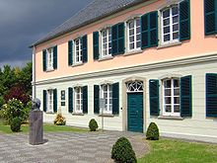](https://ar.wikipedia.org/wiki/%D9%85%D9%84%D9%81:Bnschum1.jpg)وبعد يومين في 8 يوليو 1856 توفي في سريره ، ووجدت كلارا بجانبه مذكرات كتبها على هامش عمل بجانيني 24 دراسة للكمان .حمل أصدقاؤه جثمانه .......... وكتبت كلارا تقول ( برحيله انتهت سعادتي كلها)

الشكل (8)

الخاتمة:

وبذلك نكون قد تعرفنا الى أحد كبار الموسيقى الذي أضاف الى عالم الموسيقى الكثير وأغنى مكتبة الموسيقى بمؤلفاته........

فهو كان ذاك المؤلف الذكي ، سريع التأليف ، العاشق فقد أمضى حياته غارقا بحب كلارا كما يجب الاعتراف بأنها كانت سببا لأشهر وأهم ما ألفه ......

كما أنه لم يكن مجنونا كما يقال ولكنه عبارة عن مريض نفسي لم يستطع الفصل بين حياته الموسيقية ومثله الأعلى ((بيتهوفن شوبرت )) حيث أن تأليفه المفاجئ للأغاني والمقطوعات وهو على فراش المرض كان أمر لايصدق دفعه للشك بنفسه بأن شوبرت هو الذي لقنه إياها وهو نائم.....

وفي النهاية وكما يقول شومان [الموسيقى هي غذاء روحي.].

فالموسيقى هي تلك الشعور الراقي الذي يسافر بك بعيدا ليضعك في مكان يعمه الهدوء والسلام عل هذا السلام سيسكن أرواحنا كما أسر قلوبنا وأنفاسنا فتتغنى الحياة بالحب ....

[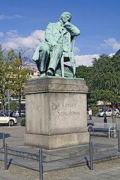](https://ar.wikipedia.org/wiki/%D9%85%D9%84%D9%81:Robertschumann.jpg)الشكل(9)

الفهارس

فهرس الصور:

|  |  |  |  |
| --- | --- | --- | --- |
| [www.staffnajah.edu](http://www.staffnajah.edu) | الصفحة 4 | المنزل الذي ولد فيه شومان في زفيتسكاو | الشكل 1 |
| مقالة للدكتورة رشا اليحيى نشرت في جامعة أم القرى بتاريخ 6/8/2014 | الصفحة 4 | شومان في سن السابعة | الشكل 2 |
| [www.zohlool.org](http://www.zohlool.org) | الصفحة 5 | شومان أثناء دراسته القانون | الشكل 3 |
| [www.zohlool.org](http://www.zohlool.org) | الصفحة 6 | روبرت وكلارا شومان | الشكل 4 |
| [www.zohlool.org](http://www.zohlool.org) | الصفحة 8 | فريدريك ويك | الشكل 5 |
| [www.zohlool.org](http://www.zohlool.org) | الصفحة 8 | روبرت شومان أثناء تعلمه عند ويك | الشكل 6 |
| [www.zohlool.org](http://www.zohlool.org) | الصفحة 11 | البيانو الخاص بشومان | الشكل 7 |
| [www.staffnajah.edu](http://www.staffnajah.edu) | الصفحة 13 | المصحة الخاصة التي كان يعالج بها شومان في مدينة بون | الشكل 8 |
| كتاب النصب التذكارية في ألمانيا ص 89 | الصفحة 14 | نصب تذكاري لروبرت شومان في بلده الأم زفيتسكاو بألمانيا | الشكل 9 |

[www.google.com](http://www.google.com) باقي الصور من محرك البحث

فهرس المحتويات:

|  |  |  |  |
| --- | --- | --- | --- |
| الصفحة 2 |  |  | المقدمة |
| الصفحة 3 |  |  | الأهداف |
| من الصفحة 4 حتى 7 | الفصل الأول ص4  الفصل الثاني ص6 | من هو؟؟؟؟؟ | الباب الأول |
| من الصفحة 7 حتى 12 | الفصل الأول ص7  الفصل الثاني ص8 | روبرت والموسيقى.. | الباب الثاني |
| الصفحة 12 |  | نهاية الأسطورة | الباب الثالث |
| الصفحة 13 |  |  | الخاتمة |
| الصفحة 16 |  |  | المصادر والمراجع |

المصادر والمراجع

1. [www.staff.najah.edu](http://www.staff.najah.edu)

2) [www.alakhbar.com](http://www.alakhbar.com)

3) [www.dar.akhbarelyom.com](http://www.dar.akhbarelyom.com)

4) [www.zohlool.org](http://www.zohlool.org)

5) [www.ency.org](http://www.ency.org)

6)كتاب الأعلام الجديد للأستاذ الدكتور موسى جواد الموسوي جامعة بغداد الدار الجامعية للطباعة والنشر والترجمة 2011

7)كتاب دعوة الى الموسيقى الكويت أكتوبر 1981 ل د.يوسف السيسي

1. كتاب الدعوة الى الموسيقى ل د.يوسف السيسي فصل عبقريات موسيقية ص39
2. أساطين النغم classiccompsersi.formegypt.net
3. كتاب بين الشرق والغرب ل د.رشا يحيى